

能源与动力工程学院

2016年大学生暑期“三下乡”社会实践报告

团队名称： XXXX暑期社会实践团队
所属单位：西安交通大学能动学院
指导教师：XXX
队长：XXXX
2016年09月
报告题目：XXXX暑期社会实践团队实践总结
团队名称：XXXX实践团队
所属单位：西安交通大学能动学院
指导教师：XXX

摘 要:
关键词：

（此章为格式示例）
一级标题
二级标题
三级标题
四级标题
正文，我们都是社会主义接班人！
表示：
表a-b 社会主义核心价值观

图示：
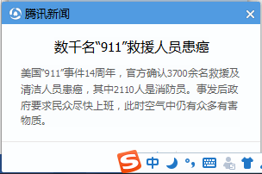
图a-b 社会主义核心价值观

前 言

（简述此次暑期社会实践活动的意义和内容，简要介绍实践地或企业）
- 实践内容
（详细记录此次社会实践活动中的任务、流程安排、团队分工、内容以及完成情况）
- 实践报告
（例如在企业参加的项目报告，或者在当地进行的社会调查，以及和企业领导，交大校友的交流内容可写在此章）
- 实践总结及感悟
（以自身团队的此次社会实践经历为基础，总结在实践过程中的所得所感，主要记录团队在其中得到了哪些锻炼，得到了哪些收获，遇到了哪些问题，应吸取哪些经验和教训，对今后的暑期社会实践活动有哪些建议
同时，结合实践经验，对我院学科建设有何建议和想法）
- 实践团队成员心得体会
（每位团队成员都应提交一份个人的暑期社会实践心得体会，汇总在此章）

后 记

致 谢

附录：
包括：
- 经费使用情况
- 新闻稿汇总
- 保险单

